МАСТЕР-КЛАСС ПРЕПОДАВАТЕЛЯ ЧИЧКАНОВОЙ Ю.И.
«ИЗГОТОВЛЕНИЕ 3D ОТКРЫТКИ»
Нам понадобится:
- Зеленый и оранжевый картон
- Разноцветная цветная бумага
- Линейка
- Клей-карандаш
- Ножницы
- Простой карандаш

- Приготовьте зеленый и оранжевый картон. Оранжевый будет обложкой, его оставим без изменения, а зеленый нужно немного подрезать, для более красивого вида. Для этого измерьте по бокам по 1,5 см и расчертите линии, а сверху нарисуйте волнистую линию и все обрежьте.

- Как видно на фото, теперь у нас зеленый картон немного уже, и с волнистой линией. Приклеивать еще не нужно.

- Сложите зеленый картон вдвое, расчертите карандашиком, как на фото, чтобы получилось 5 полос шириной около 1-1,3 см. Чертить нужно со стороны сгиба бумаги.

- Вырежьте полосы и немного загните их вверх, так вы отметите место сгиба. Затем верните в исходное положение.

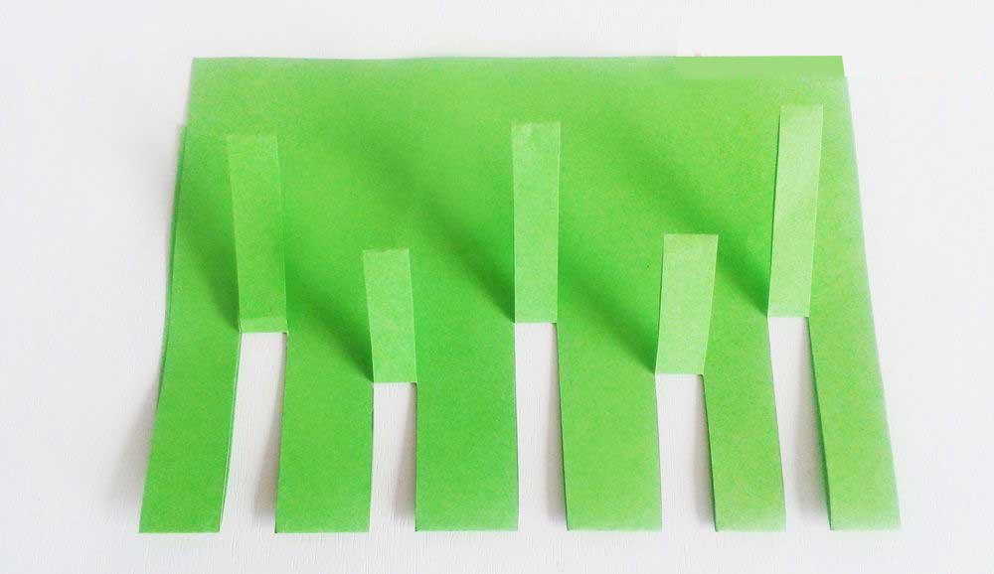

- Раскройте зеленый картон, здесь уже хорошо видны разрезанные полосы, но еще согнутые внутрь.

- Поднимите их наружу. Загните по бокам полос и сделайте по средине острые уголки.

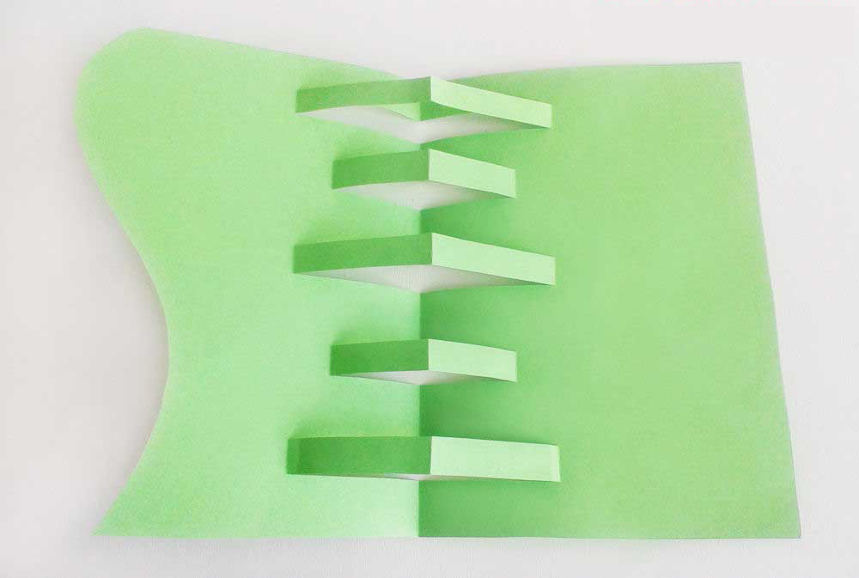

- Такой должен быть вид, когда бумагу снова сложить вдвое.
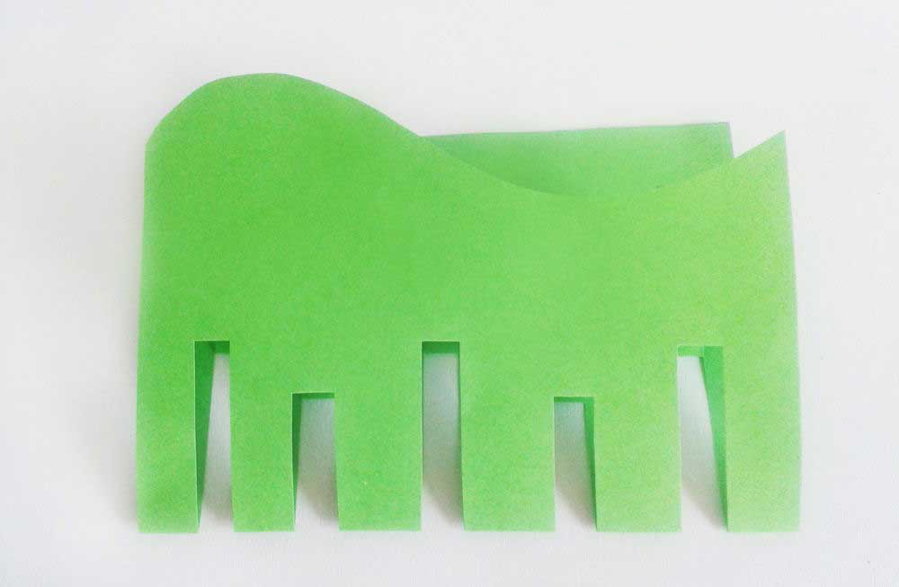
- Снова раскройте бумагу и переверните волнистой линией вверх. Уже виден каркас будущей 3д открытки с цветами.

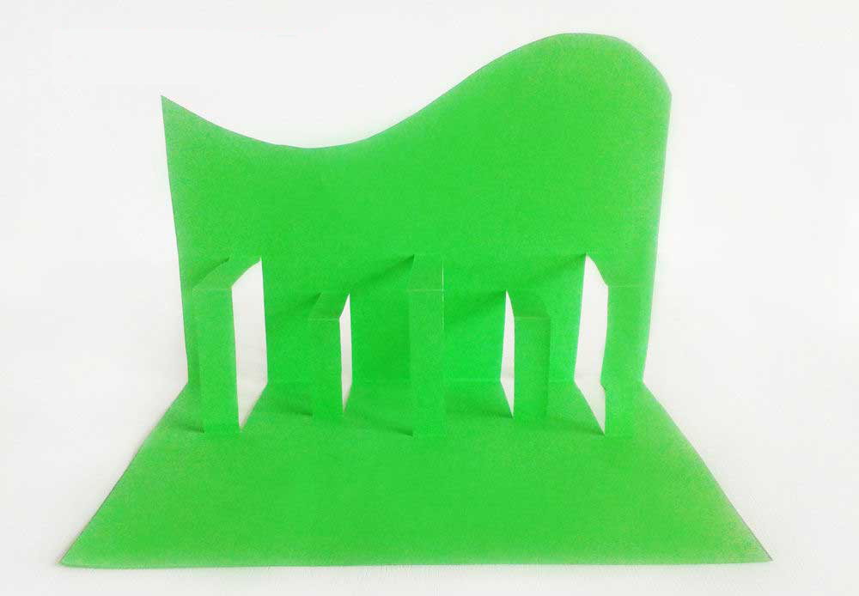
- Приклейте зеленый картон к оранжевому. Сначала одну сторону, а затем другую. Клеем обрабатывать нужно везде, не тронутыми должны остаться только вырезанные полосы. Остальные части зеленого картона нужно приклеить к оранжевому, тщательно прижимая серединку, уголки. Попробуйте закрыть открытку, прижмите и снова откройте.

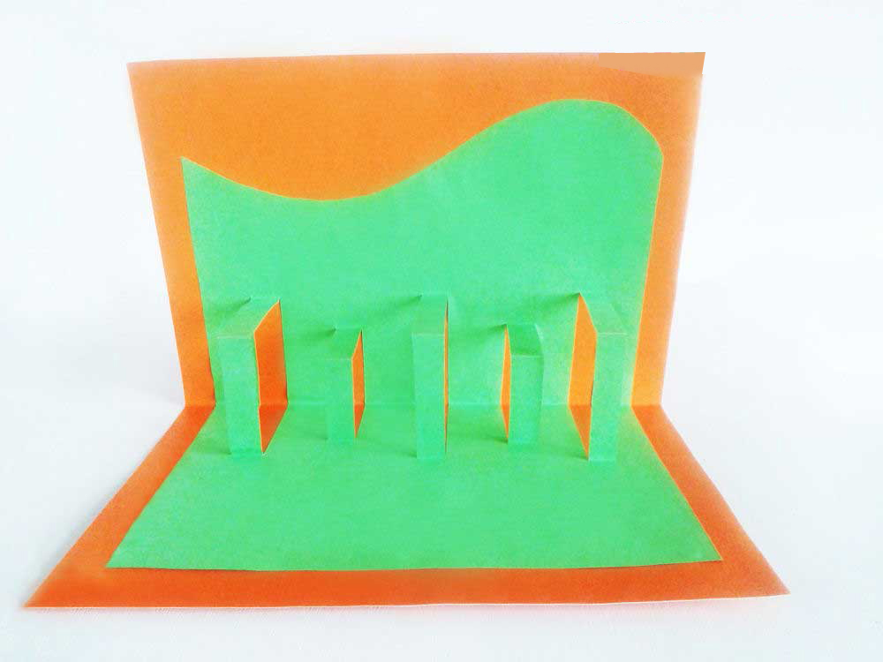
- Основная часть открытки готова, теперь пора переходить к самому интересному процессу — облагораживанию созданной клумбы цветами. Для этого нарисуйте и вырежьте из цветной бумаги цветы самых разных размеров, форм и расцветок. Можно также сделать осу, бабочку все, что подскажет фантазия. Не забудьте также о зеленых листиках.

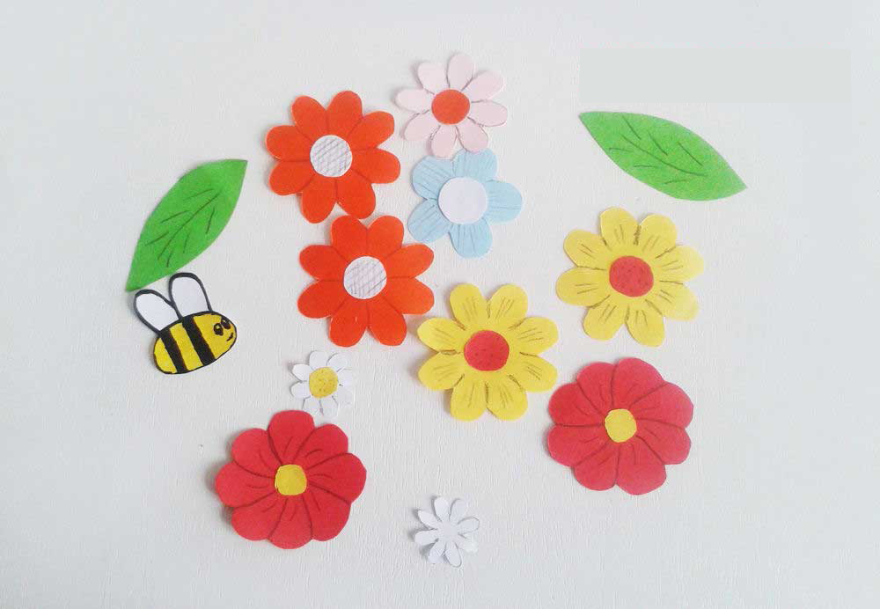
- Приклейте цветы на согнутые серединки полос.

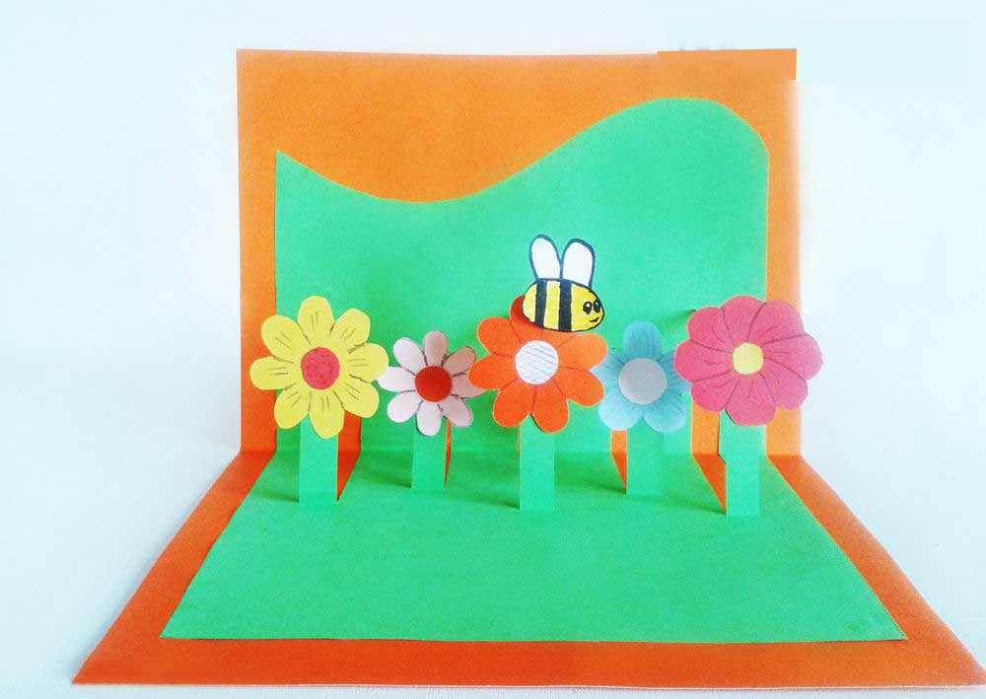

- Цветочки можно просто приклеить к бумаге. Пару зеленых листиков и яркие насекомые завершат композицию.

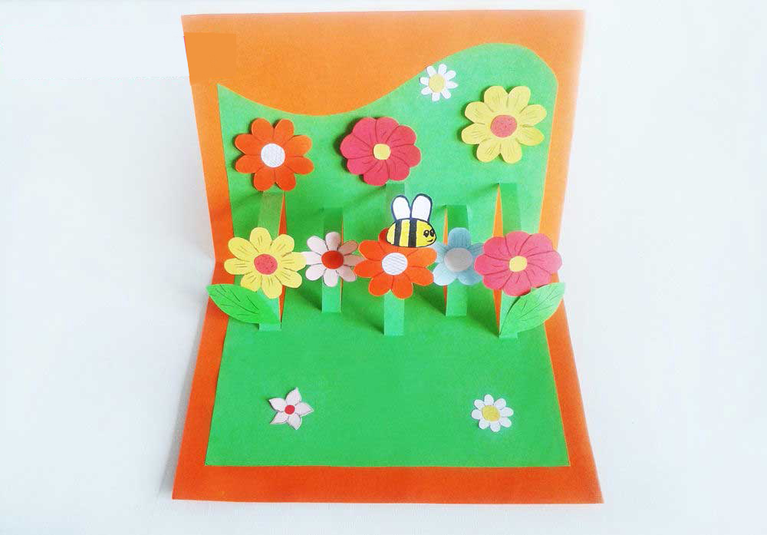
- Вот вы и сделали 3Д открытку своими руками. Украсьте ее с внешней стороны цветами.

